Creando GUIs con Qt Designer y qtjs.
Muchas veces sería útil, al hacer una simulación con Octave, poder tener una ventana en la que poder introducir los datos y haciendo clic se realice alguna acción. Esto es relativamente sencillo de hacer con Qt Designer y qtjs. Qt Designer es una aplicación con la que se pueden arrastrar y soltar los controles que se necesitan para nuestra aplicación de forma sencilla:
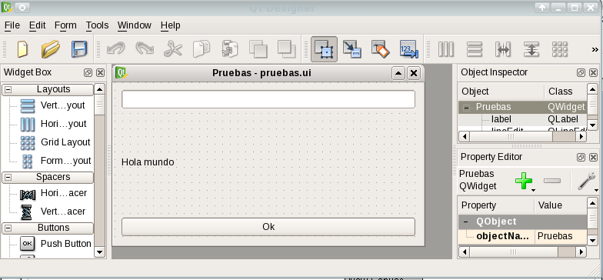
Con qtjs, una vez dibujada nuestra ventana podemos hacer que los controles realicen alguna acción. Qtjs usa Javascript, aunque en este tutorial nos vamos a limitar a realizar acciones muy sencillas, por lo que no es necesario un extenso conocimiento de JavaScript para trabajar. De echo, con el poco Javascript que se va a comentar aquí ya se pueden realizar todo tipo de interfaces.

Pero como el movimiento se demuestra andando, vamos a realizar una pequeña aplicación que le pase argumentos a la función “sombrero” de Octave. La función sombrero admite un argumento, el número de puntos de la red, que usa para dibujar la función sombrero. Al final la aplicación lucirá como en la siguiente imagen:

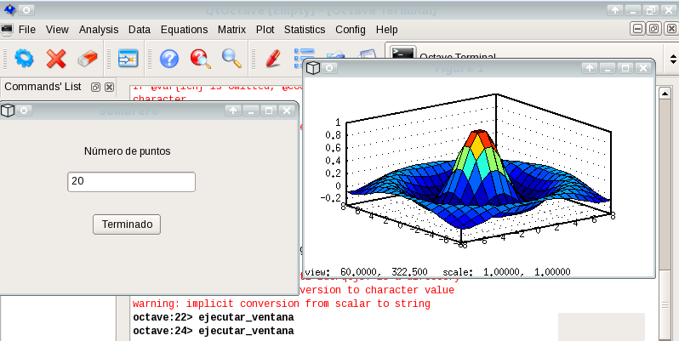

El proceso consta de 3 pasos:
- Dibujar la interfaz con Qt Designer.
- Escribir los eventos que realizarán la aplicación con qtjs.
- Conectar la aplicación con Octave.

Paso 1: Realizando la interfaz con Qt Designer.
Para ello se abre el programa Qt Designer. En la primera ventana que nos aparece nos pregunta el tipo de ventana que se va a crear:
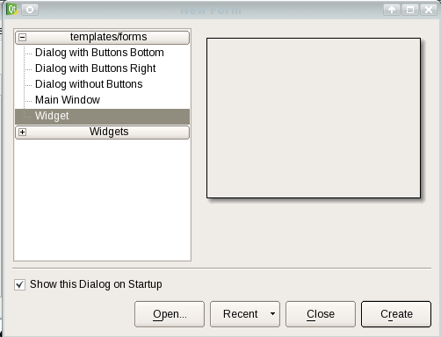
Se selecciona Widget y se pulsa el botón Create.
Aparecerá una ventana sobre la que se irán arrastrando los elementos:
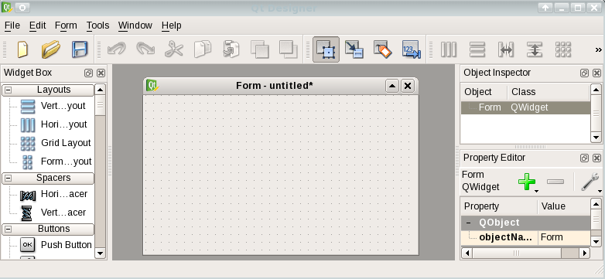

En la parte izquierda de la ventana se tiene una lista llamada “Widget Box”. Esta lista contiene los posibles elementos que se pueden colocar en una ventana. Se tienen desde sencillos botones a sofisticados navegadores de Web. Arrastrando los elementos sobre la ventana que ha aparecido se pueden ir añadiendo elementos.
Los elementos que más van a interesar son:
- Push Button, es un botón sobre el que se puede pulsar. Son los típicos botones de “Aceptar” y “Cancelar”.
- Label, es un texto informativo. Sólo sirve para eso, mostrar un pequeño texto.
- Line Edit, es una caja en la que se puede introducir texto. Sirven para introducir el nombre de un archivo, un número,...
Vamos a empezar arrastrando un Label en la ventana. Haciendo doble clic sobre él podemos cambiar el texto. Con el ratón es fácil cambiar su posición y tamaño cuando se selecciona:
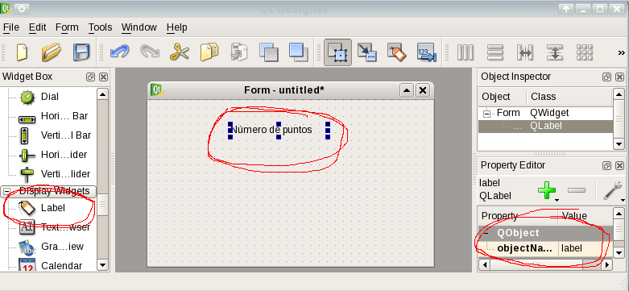
En el “Property Editor”, se tiene la lista de propiedades del elemento que se acaba de añadir a la ventana. Uno muy importante es el “objectName”, es el nombre con el vamos a bautizar al elemento que se acaba de añadir. Posteriormente será importante pues nos referiremos a los elementos por su nombre. Le suele dar un nombre por defecto, “label” es este caso, pero se puede cambiar haciendo clic en esta propiedad.
Se procede de forma similar con el botón (Push button) y la línea de texto (Line edit):
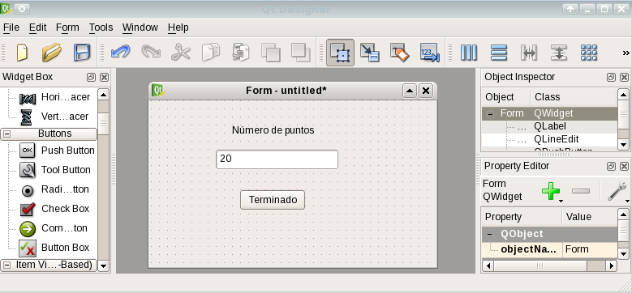
De nuevo , arrastrando los elementos y haciendo doble clic en ellos les podemos cambiar las propiedades. Por defecto les habrá llamado “pushButton” y “lineEdit” en la propiedad “objectName”. Por ahora vamos a dejar esos nombres.
Finalmente pulsamos sobre el botón de guardar y le damos el nombre “sombrero.ui”.
En el menú “Form/Preview...” se puede ver cómo va quedando la aplicación.
Como pequeña curiosidad si se hace clic sobre la ventana y se busca la propiedad “windowTitle” se le puede cambiar el título a la ventana.

Paso 2: Escribiendo los eventos.
Una vez creada la interfaz se procede a hacer que hagan algo. En este caso cuando se pulse el botón Terminar se escribirá, por la salida estándar una orden de Octave y se cerrará la ventana. Para ello en nuestro editor de texto favorito se escribe lo siguiente:

function terminar()
{
print("sombrero("+widget.lineEdit.text+")");
widget.close()
}

widget.pushButton.clicked.connect(terminar);

Se guarda con el nombre “sombrero.js”.

Si conocéis Javascript no tendréis problema en ver lo que hace este código. Si no, os lo comento paso a paso:

function terminar()
{
print("sombrero("+widget.lineEdit.text+")");
widget.close()
}
Se está definiendo una función, llamada “terminar”. Con widget.close() se le indica que la aplicación se tiene que cerrar.

El objeto widget se pasa por defecto y representa la ventana que hemos creado. La ventana que se ha diseñado tiene dos elementos, el lineEdit y el pushButton. Podemos referiremos a ellos por su nombre escribiendo widget.lineEdit, o bien, widget.pushButton.

El elemento widget.lineEdit.text, es el texto que se ha escrito en la línea de texto.
La orden 'print(“sombrero(“+widget.lineEdit.text+”)”)' lo único que hace es escribir por la salida estándar el texto “sombrero(lo_que_ponga_en_el_lineEdit)”.
Como se puede ver en Javascript print escribe textos por la salida estándar. Las cadenas de texto se ponen entre comillas y usando el símbolo + se pueden concatenar cadenas de texto.

widget.pushButton.clicked.connect(terminar);

Esta línea indica que cuando sobre el botón se haga clic, se ejecutará la función terminar, anteriormente definida.

Vamos a comprobar que todo funciona correctamente. Se abre un terminal en el que se escribe:

qtjs sombrero.ui sombrero.js

Al ejecutarlo se abrirá la ventana anteriormente diseñada y cuando se haga clic en el botón terminar, aparecerá el comando de Octave “sombrero” por la salida estándar:
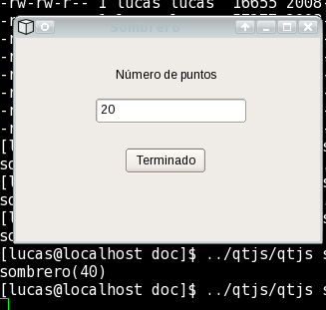

En Internet es fácil encontrar manuales de Javascript, sólo hay que teclear en Google Javascript y os aparecerán cientos de ellos.

Paso 3: Conectando con Octave.

Finalmente sólo hay que conectar la aplicación con Octave, para ello se disponen de dos métodos:
- Ejecutar el siguiente comando en un terminal:
octave --persist --eval `qtjs sombrero.ui sombrero.js`
- La función “popen” de Octave. La función “popen” ejecuta una aplicación y nos permite leer o enviar datos a la misma. Aplicado al ejemplo que nos ocupa:
function ejecutar_ventana(archivo)
in=popen("qtjs sombrero.ui sombrero.js", "r");
while(!feof(in))
comando=fgets(in, 1024);
eval(comando);
endwhile
fclose(in);
endfunction

ejecutar_ventana

Finalmente se verá el resultado al ejecutar con octave:

octave --persist ejecutar_ventana.m

Puede que encontréis problemas al ejecutarlo, esto es debido a la forma que tiene Octave de tratar las rutas de los archivos. Esto se puede solucionar introduciendo las rutas completas de los archivos, por ejemplo, si tenéis los archivos sombrero.ui y sombrero.js en el directorio /home/usuario/, se tendría que escribir:
function ejecutar_ventana(archivo)
in=popen("qtjs /home/usuario/sombrero.ui /home/usuario/sombrero.js", "r");
while(!feof(in))
comando=fgets(in, 1024);
eval(comando);
endwhile
fclose(in);
endfunction

ejecutar_ventana

Se estudiarán ahora otros elementos con los que se puede trabajar.

Algunos elementos útiles.
Se van a ver algunos elementos que pueden ser útiles a la hora de diseñar nuestras interfaces:

QPushButton.
Es un simple botón sobre el que se puede hacer clic.
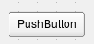

Propiedades.
Tiene tres propiedades interesantes:
- text: Es el texto que contiene.
- icon: Es una imagen que se le puede asignar como icono.
- clicked.connect(nombre de función): Permite asignar la función de Javascript que se ejecutará al hacer clic sobre el botón.
Tanto text, como icon, es mejor trajabar con ellas directamente a través de Qt Designer.
En el texto anterior ya se han visto ejemplos sobre su uso.

QLabel.
Es una etiqueta de texto.

Propiedades.
Sólo tiene una propiedad interesante:
- text: Es el texto que contiene.
La propiedad text es mejor trabajarla directamente a través de Qt Designer que además permite añadirle texto enriquecido (textos en negrita, cursiva,...).
En el texto anterior ya se han visto ejemplos sobre su uso.

QLineEdit.
Es una línea de texto en la que se puede escribir.
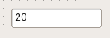

Propiedades.
Sus propiedades interesantes son:
- text: Es el texto que contiene.
- returnPressed.connect(nombre de función): Permite asignar la función de Javascript que se ejecutará al pulsar la tecla 'Intro'.

Se pueden ver ejemplos de su uso en sombrero2.ui y sombrero2.js, y en sombrero3.ui y sombrero3.js..

QSlider (horizontal o vertical).
Es un deslizador que permite seleccionar un valor en función de la posición en la que se deje.
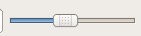

Propiedades.
Sus propiedades interesantes son:
- value: Es el valor seleccionado actualmente.
- minimum: Valor mínimo que se puede alcanzar.
- maximum: Valor máximo que se puede alcanzar.
- singleStep: Incremento mínimo que se puede aplicar.
- pageStep: Incremento mínimo al usar la teclas de avance y retroceso de página o pulsar en los bordes.
- valueChanged.connect(nombre de función): Permite asignar la función de Javascript que se ejecutará al cambiar el valor seleccionado.
Se pueden ver ejemplos de su uso en sombrero3.ui y sombrero3.js.

QComboBox.
Representa un menú desplegable del que se puede seleccionar una opción entre varias:
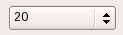

Propiedades.
- currentText: Texto seleccionado actualmente.
- currentIndex: Número de la selección actual.
- activated.connect(nombre de función): Permite asignar la función de Javascript que se ejecutará al cambiar el valor seleccionado.
Se pueden ver ejemplos de su uso en sombrero4.ui y sombrero4.js.

